VÝZKUMNÝ ÚSTAV ROSTLINNÉ VÝROBY v.v.i.
Drnovská 507
161 06 Praha 6-Ruzyně
telefon: 233 022 111

IČO: 00027006 DIČ: CZ00027006

Objednávka číslo OB-2021-00000591
Dodavatel Číslo objednávky uvádějte na faktuře, jinak nebude faktura proplacena

šípal -ič: 69005931

Mulčovač 1 ks 150 000,- vč. DPH
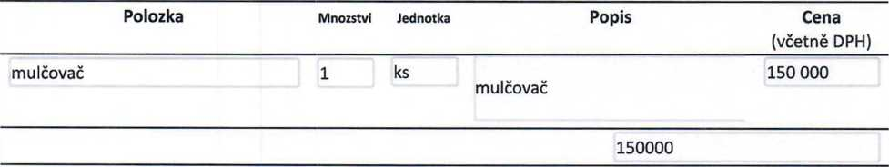

Vyřizuje:

Datum: 15.4.2021
Fakturujte:
Výzkumný ústav rostlinné výroby v.v.i. Drnovská 507 16106 Praha 6
IČO: 00027006 DIČ: CZ 00027006 Bank.spojeni: 25635061/0100

